Materiales: papel cuadriculado, regla

Diseño de un cercado para

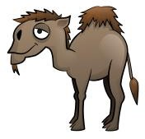
el zoológico

- Se te ha pedido que diseñes un cercado para un animal del zoológico. El cercado debe tener un área de 40m². Debes considerar:

  - ¿Para qué tipo de animal estás diseñando el cercado?
  - ¿De qué forma será el cercado?
  - ¿Qué otras característica deben incluirse en el cercado?

- Dibuja dos cercados posibles. Asegúrate de incluir medidas.

- ¿Cuál cercado crees que sería el más apropiado para el animal que elegiste? Explica tu razonamiento.

©K-5MathTeachingResources.com

